INTERESNA DEJAVNOST - ŠPORT
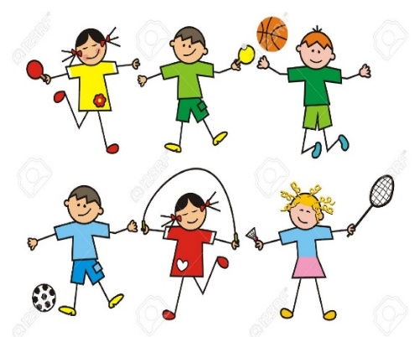
NAVODILA ZA DELO DOMA – 16. 11. – 20. 11. 2020
- ZDRAV DUH V ZDRAVEM TELESU: 15 minut

- OTROK NAJ VSO DRUŽINO PREBUDI Z JUTRANJO TELOVADBO. OTROK KAŽE VAJE, OSTALI ČLANI DRUŽINE MU SLEDIJO (VAJE ZA GLAVO, VRAT, RAMENA, ROKE, BOKE IN PAS, NOGE…)

- URA ŠPORTA

AKTIVNOSTI PO STANOVANJU ALI NA DVORIŠČU.
VAŠE STANOVANJE ALI DVORIŠČE SE LAHKO SPREMENI V TELOVADNI PROSTOR: POIŠČITE SI USTREZEN PROSTOR. PRIPRAVITE SI PLASTENKO VODE NALOGE:
  - NIZEK SKIPING
  - VISOK SKIPING
  - NIZKI POSKOKI
  - VISOKI POSKOKI
  - SKAČEŠ NARAZEN – SKUPAJ
  - HOPSANJE NA MESTU
  - SKAČI PO ENI NOGI, NATO ZAMENJAJ
  - 10 POČEPOV
  - NAREDI STOJO NA LOPATICAH – SVEČO
  - NAREDI 8 SKLEC (LAHKO ŽENSKE)
ALI SAMO DRŽI TEŽO SVOJEGA TELESA
- ČE IMATE DOMA ELASTIKO, SE IGRAJTE GUMITVIST.
- PODAJAJTE ŽOGO.
- ŽOGO MEČI V STENO IN JO UJAMI.

PREŽIVITE LEP DAN!
NAREDITE FOTOGRAFIJO SVOJIH DEJAVNOSTI IN JO POŠLJITE NA: antonija.zaksek@guest.arnes.si
Naj bo teden zdrav in nasmejan,
učiteljica športa.

